活动时间：2023年2月4日
活动地点：滨中图书馆
活动参与人员：全体英语组成员
活动具体内容（附照片文字）：
新学期工作部署
- 本学期的学校要求
- 规范备课组研讨
- 杜绝研讨的形式化（没研讨只拍照、探讨教学中的小问题、事务性工作部署）
- 规范研讨流程：确定主讲人，解读教材（教学目标、重难点）；分层作业设计（所有/部分）；简述教学流程（PPT展示）；阐述突破重难点的方法；简述教学流程中出现的问题和对策；提出向其他教师请教的问题；一课一课过，讲、评、议
- 作业
（1）严格控制作业量，先挑选再布置，及时批改（等地/日期，二批），利用晚自习面批
（2）继续利用小闲平台，处理作业和周练
（3）备课组需提交一个单元的作业设计和学生作业内容（大单元整体设计、有创新之处、可实施、分层）
- 督导
2.14日区督导，备课组先定好当天上课内容，2.9试上一个班级，10号提交教案和PPT，13号第二次试上（不能选14号上午二三节有课的班级）；完善备课本（备到14号的课，5年以内手写，以上可打印），有二备、反思、作业设计
- 近期工作
- 梳理寒假作业亮点（学生作业和教师辅导），文字照片都可以（2.6前以备课组为单位发给我）
- 教研组备课组计划（包含公开课计划安排表，2.8前），其中工作5年及以下的老师，每学期都要开课，5年以上的老师每学年一次（上学期已开课老师：沈佳、黄榴红、李淑妍、陈悦），备课组长统筹，不要扎堆开课
- 备课组活动如果时间地点有变动，告知丁老师（2.8前）
- 2.8下午查备课本
- 月底前上报本学期微课题
- 九年级口语
- 傅老师汇报寒假任务开展情况
- 七八年级协助时间从开学第一天开始，每位老师分到3个中差生，双方协调时间，每天完成听力、口语任务；考前两周，七八年级英语早读学生自己组织，老师进九年级协助口语（帮扶学生3月底调整）
- 其他事项
- 上学期七八年级因疫情未开展的活动，需要在本学期开展（七年级音标比赛第二轮，八年级配音比赛）
- 本学期教研组研讨的重点内容仍然是写作训练，如果大家看到好的作文题需要研讨，可以发给组织，后续如进行写作研讨，将提前分配任务；作文分享公众号活动本学期继续开展
- 丁老师课题组任务
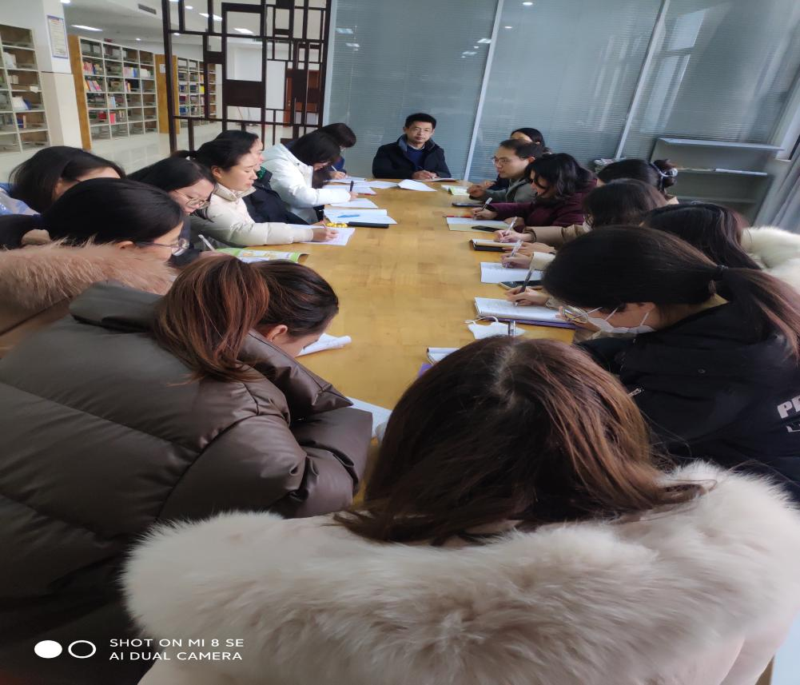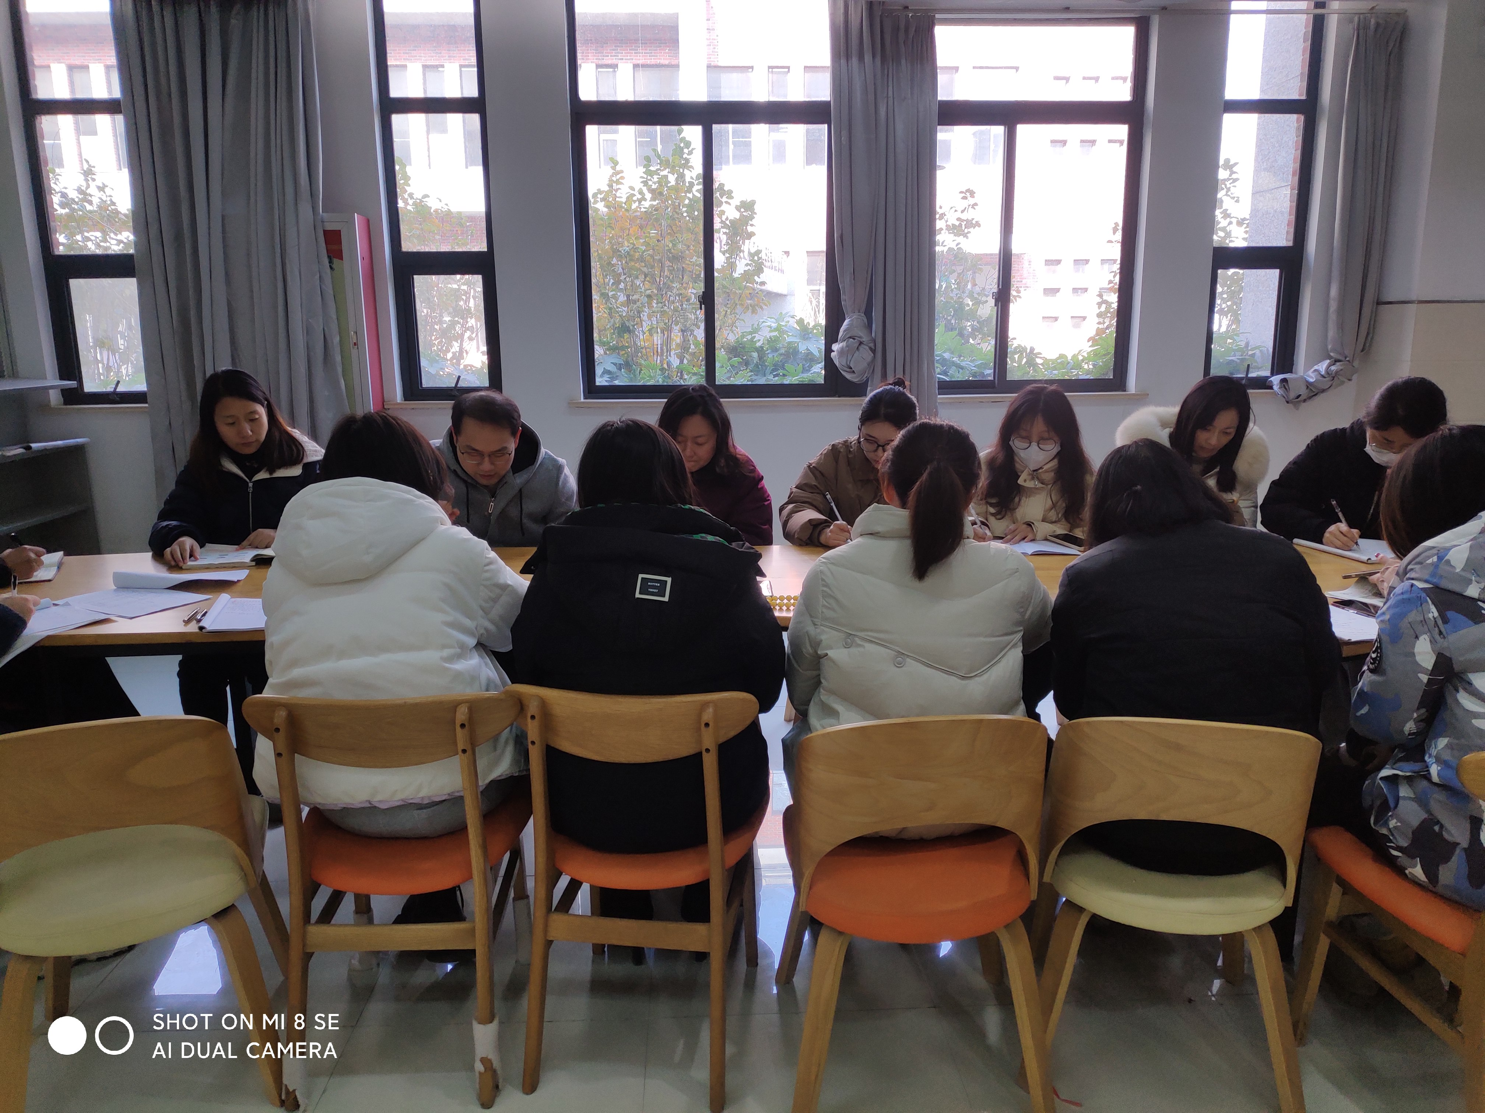

记录人：裴雪娇
日 期：2023年2月4日

